УТВЕРЖДАЮ
Директору муниципального автономного учреждения дополнительного образования
«Детско-юношеская спортивная школа «Вымпел»
___________________ В.М.Гареев
«____» _____________ 20_____ год

Анализ и мониторинг
эффективности тренерской деятельности
с 2016 по 2019 годы
муниципального автономного учреждения
дополнительного образования
«Детско-юношеская спортивная школа «Вымпел»

____________Мулявина Евгения Викторовна__________
(Ф. И. О. тренера)
по ____________легкой атлетике______________
(вид спорта, дисциплины)

СОГЛАСОВАНО

Директор
МАУ ДО «ДЮСШ «Вымпел» ___________________В.М.Гареев

Заместитель директора по УЧ __________________ З.Н.Ниязова

г. Мегион
2019 год

Анализ и мониторинг эффективности тренерской деятельности
с 2016 по 2019 годы
муниципального автономного учреждения дополнительного образования
«Детско-юношеская спортивная школа «Вымпел»

Цель работы. Изучить отбор и ориентацию в легкой атлетике.
Задачи работы:
1. Рассмотреть методику спортивного отбора в легкой атлетике;
2. Изучить теоретические и генетические аспекты отбора и ориентации в легкой атлетике;
3. Проанализировать особенности критериев и методики отбора в легкой атлетике.
Объект работы. Процесс прогнозирования способностей легкоатлетов.
Предмет работы: Отбор и ориентация в легкой атлетике.

Отбор в легкой атлетике включает в себя следующий ряд факторов: наследственность, морфофункциональные показатели, скоростно-силовые показатели, антропометрические особенности (рост, вес, основные пропорции тела), двигательные способности, уровень развития физических качеств, и их соответствие основным биодинамическим особенностям легкоатлетов, медико-биологические особенности, психические качества спортсмена и т.д.
В процессе многолетнего отбора большое значение приобретает оценка показателей отражающих уровень функциональных возможностей различных систем организма. Возраст и пол, характер обмена веществ, степень психоэмоционального напряжения, состояния внутренней и внешней среды и многие другие факторы оказывают заметное воздействие на величину ЧСС в покое.
Большую роль в системе отбора играют контрольные испытания (тесты), по результатам которых обычно судят о наличии необходимых физических качеств и способностей индивида, для успешной специализации в том или ином виде спорта. Среди физических качеств и способностей, определяющих достижение высоких спортивных результатов, существуют так называемые консервативные, генетически обусловленные качества и способности, которые с большим трудом поддаются развитию и совершенствованию в процессе тренировки. Эти физические качества и способности имеют важное прогностическое значение при отборе детей и подростков. К их числу следует отнести быстроту, относительную силу, некоторые антропометрические показатели (строение и пропорции тела), способность к максимальному потреблению кислорода, экономичность функционирования вегетативных систем организма, некоторые психические особенности личности спортсмена.
В процессе психологических обследований особое внимание уделяется проявлению таких качеств, как активность и упорство в самостоятельности, целеустремленности, спортивного трудолюбия, способность мобилизоваться во время соревнований и т.д.
Особое значение приобретает оценка личностных и психических качеств спортсмена. При этом оценивают устойчивость к стрессовым ситуациям соревнований, способность настраиваться на активную соревновательную борьбу, умение мобилизовать силы при острой конкуренции, психическую устойчивость при выполнении объемной и напряженной тренировочной работы, способность контролировать усилия, темп, скорость, направление движений, распределение силы в соревнованиях, а также умение показывать наивысшие результаты в наиболее ответственных стартах, в окружении сильных соперников.
В заключение надо сказать, что, являясь составной частью физического воспитания, воспитание и развитие двигательных способностей содействует решению социально обусловленных задач: всестороннему и гармоничному развитию личности, достижению высокой устойчивости организма к социально-экологическим условиям, повышению адаптивных свойств организма. Включаясь в комплекс педагогических воздействий, направленных на совершенствование физической природы подрастающего поколения, воспитание физических качеств, способствует развитию физической и умственной работоспособности, более полной реализации творческих сил человека в интересах общества. Направленность и содержание воспитания физических качеств регламентируется социальными принципами физического воспитания.

Приложение 1

- Сулейманов Салих Сулейманович;
- II спортивный разряд;
- Легкая атлетика (спорт ЛИН)- бег на длинные дистанции;
- Окружные и городские соревнования;
- Период с 2016 по 2019 годы.

№ п/п | Наименование соревнований | Дата и место проведения | Результат
№ п/п | Наименование соревнований | Дата и место проведения | Дисциплина (бег 100 м) |  |  | Дисциплина (бег 400 м)
№ п/п | Наименование соревнований | Дата и место проведения | Результат | Место | Спортивный класс | Результат | Место | Спортивный класс
1 | Чемпионат и Первенство по легкой атлетике в зачет Параспартакиады Югры | 26-29 мая 2016г г.Ханты-Мансийск | 15,9 | 2 | Т-44 | 01.36,0 | 2 | Т-44
2 | Чемпионат и Первенство по легкой атлетике в зачет Параспартакиады Югры | 24 мая по 27 мая 2018г г.Ханты-Мансийск | 14,79 | 2 | Т-44 | 01.12,74 | 2 | Т-44
3 | XXI открытая Спартакиада ХМАО-Югры среди людей с инвалидностью. | 04 -09 сентября 2018г г.Ханты-Мансийск | 15,24 | 2 | Т-44 | 01.10,43 | 2 | Т-44
4 | Открытый региональный Чемпионат ХМАО-Югры по легкой атлетике в закрытом помещении среди людей с инвалидностью, | 15- 18 ноября 2018г г.Сургут |  |  |  | 1.11,3 | 1 | Т-44
5 | Чемпионат и Первенство по легкой атлетике в зачет Параспартакиады Югры | 19-23 ноября 2019г г.Ханты-Мансийск | 14,9 | 2 | Т-44 | 1.11,5 | 2 | Т-44
6 | XXII открытая Спартакиада ХМАО-Югры среди людей с инвалидностью. | 03 -07 сентября 2019г г.Ханты-Мансийск | 14,4 | 2 | Т-44 | 1.08,7 | 2 | Т-44

Таблица 1. График выступлений II сп.разряда Сулейманова С.С. в беге 100м, беге 400м
в период 2016-2019 г.г. на Чемпионатах округа по легкой атлетике
среди спортсменов ПОДА
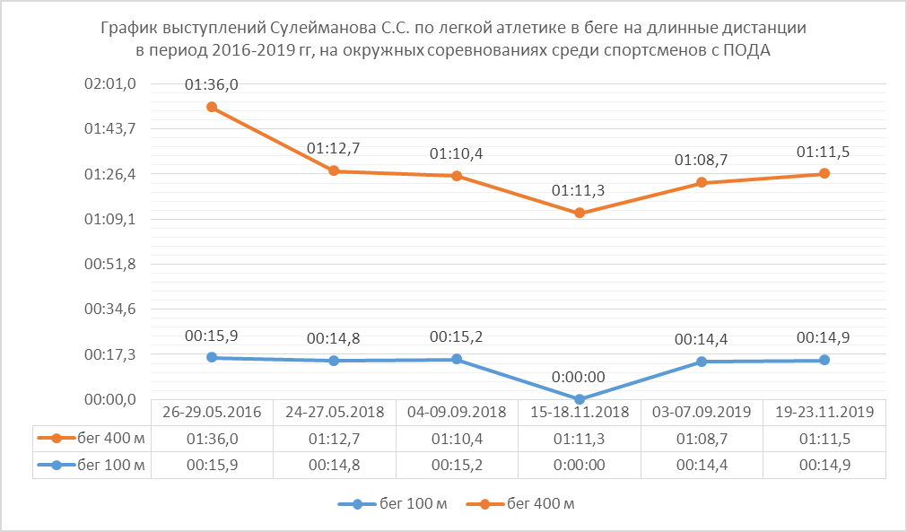
Приложение 2

- Скуратов Ильвин Сергеевич;
- III юношеский спортивный разряд;
- Легкая атлетика (спорт ЛИН)- бег на средние дистанции;
- Окружные и городские соревнования;
- Период с 2016 по 2019 годы.
№ п/п | Наименование соревнований | Дата и место проведения | Результат
№ п/п | Наименование соревнований | Дата и место проведения | Дисциплина (бег 100 м) |  |  | Дисциплина (бег 400 м)
№ п/п | Наименование соревнований | Дата и место проведения | Результат | Место | Спортивный класс | Результат | Место | Спортивный класс
1 | Специальная Спартакиада среди детей и подростков ХМАО-Югры | 12-16 сентября 2018г г.Ханты-Мансийск |  |  |  | 01.15,58 | 2 | ЛИН
2 | XXI открытая Спартакиада ХМАО-Югры среди людей с инвалидностью | 04 -09 сентября 2018г г.Ханты-Мансийск |  |  |  | 01.16,65 | 4 | Т-38
3 | Открытый региональный Чемпионат ХМАО-Югры по легкой атлетике в закрытом помещении среди людей с инвалидностью, | 15- 18 ноября 2018г г.Сургут |  |  |  | 01.25,5 | 3 | Т-38
4 | XXII открытая Спартакиада ХМАО-Югры среди людей с инвалидностью. | 03 -07 сентября 2019г г.Ханты-Мансийск | 15,7 | 8 | Т-38 | 1.15,9 | 5 | Т-38

Таблица 2. График выступлений III юн.разряда Скуратова И.С. в беге 100м, беге 400м
в период 2016-2019 г.г. на Чемпионатах округа по легкой атлетике
среди спортсменов ПОДА, ЛИН
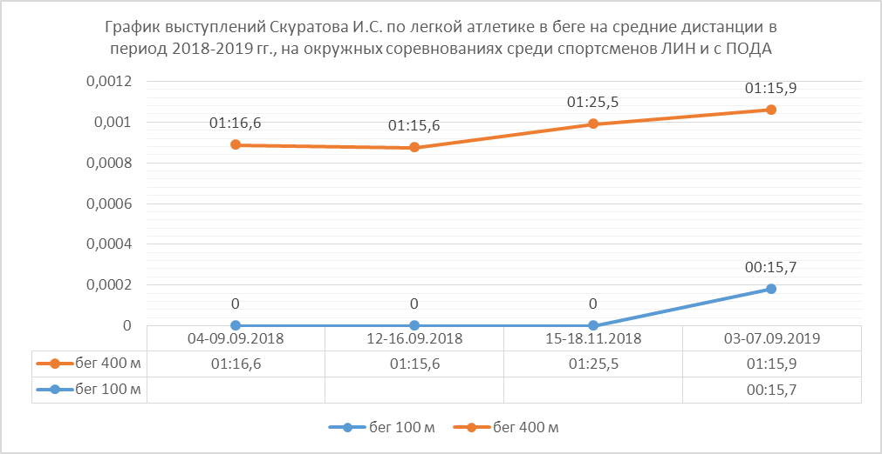

Приложение 3

- Назмутдинова Дарья Олеговна;
- III юношеский спортивный разряд;
- Легкая атлетика (спорт ЛИН)- бег на средние дистанции;
- Окружные и городские соревнования;
- Период с 2018 по 2019 годы.

№ п/п | Наименование соревнований | Дата и место проведения | Результат
№ п/п | Наименование соревнований | Дата и место проведения | Дисциплина (бег 100 м) |  |  | Дисциплина (бег 200 м)
№ п/п | Наименование соревнований | Дата и место проведения | Результат | Место | Спортивный класс | Результат | Место | Спортивный класс
1 | Специальная Спартакиада среди детей и подростков ХМАО-Югры | 12-16 сентября 2018г г.Ханты-Мансийск | - | - | ЛИН | 41,64 | 1 | ЛИН
2 | Специальная Спартакиада среди детей и подростков ХМАО-Югры | 10-14 сентября 2019г г.Ханты-Мансийск | 17,2 | 1 | ЛИН | 39,2 | 1 | ЛИН

Таблица 3. График выступлений I юн.разряда Назмутдиновой Д.О. в беге 100м, беге 200м
в период 2016-2019 г.г. на Специальной Спартакиаде
среди детей и подростков ХМАО-Югры по легкой атлетике
среди спортсменов ЛИН

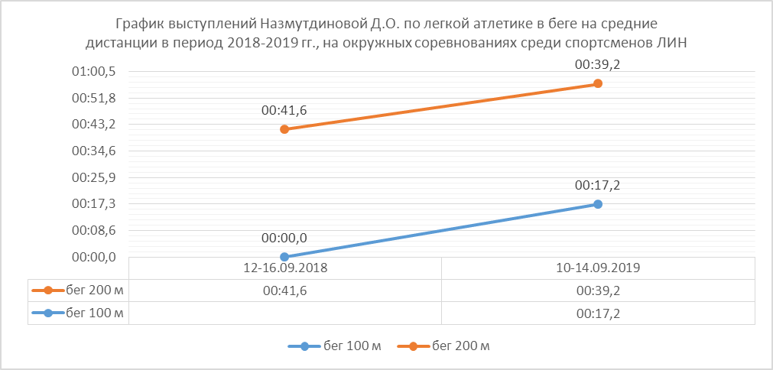

Примечание: Необходимо участие выездных тренировочных мероприятиях, с целью продолжения работы по повышению уровня физической подготовленности и спортивных результатов с учетом индивидуальных особенности.

